Тернопільська обласна експериментальна комплексна
школа мистецтв ім. І.Герети

Комплексний урок з історії образотворчого мистецтва і композиції у
6 класі.

Тема. Петриківський розпис.

Вчитель: Хом’як У. І.
Вчитель: Дуда М.В.

Тернопіль
Тема. Петриківський розпис.
Мета: закріпити знання з історії розвитку петриківського розпису;
удосконалювати уміння створювати квіти з елементів петриківського розпису;
виховувати інтерес до народного мистецтва.
Обладнання: зразки робіт майстрів петриківського розпису; папір, фарби, пензлі.
Тип уроку. Комплексний підсумковий урок.
Хід уроку.
І. Організаційна частина.
- Добрий день діти. Добрий день шановні гості.
ІІ. Повідомлення теми і завдань уроку.
Сьогодні ми проведемо підсумок по розділу «петриківський розпис» і побачимо наскільки добре ви засвоїли матеріал. Урок наш буде проходити у формі гри, а саме « Брейн-рингу». Для цього ми поділимось на дві команди і оберемо капітанів. А ще урок наш незвичайний тим, що буде поєднувати два предмети, а саме історію образотворчого мистецтва і композицію. Тому вам треба бути дуже уважним, щоб показати хороший результат як з одного предмета, так і з другого, а також не підвести свою команду, адже перемога залежить від кожного з вас. Ну і звичайно, як у справжній грі, переможці отримають призи.
Отже, починаймо.
ІІІ. Робота над темою уроку.
( Діти діляться на команди і обираємо капітанів)
- Використання інноваційних технологій « Брейн - ринг».
Правила гри.
Учителі задають питання, яка команда знає відповідь дзвонить у дзвінок і відповідає, якщо відповідь не повна – інша команда доповнює. Виграє та команда, яка відповість на більше запитань і виконає практичне завдання на більшу кількість балів.
Запитання.

- Що таке декоративно - ужиткове мистецтво?
( Оздоблення предметів побуту, меблів, одягу, посуду і т. д. )
- Чим відрізняються декоративні твори від реалістичних?
( Умовністю, стилізацією)
- Від чого пішла назва « петриківський розпис»?
( с. Петриківка)
- В якій області знаходиться с. Петриківка?
( На Дніпропетровщині. )
- Які символи петриківського розпису ви знаєте?
( квітка, калина, мальва, дуб, птаха, півник, зозуля…)
- Що означають символи: квітка, калина, мальва?
( квітка – краса природи; калина – дівоча врода; мальва – козацька доблесть. )
- Що означають символи: дуб, птаха, півник?
(Дуб – сила та мужність; птаха - гармонія і світло, щастя; півник – пробудження і відродження)
- Що таке « лиштва» і що вона символізує?
( Лиштва - орнамент на вікнах, дверях, підстрішних балках, символізує безкінечність. )
- В якому році засноване с. Петриківка?
( 1772р.)
- Хто заснував Петриківку?
( Останній кошовий отаман Петро Калнишевський.)
- Чи було кріпацтво на Петриківці?
(Ні. Після ліквідації Запорізької Січі Петриківка стала « казенною, державною » слободою.)
- Що означає вислів « мистецтво мальованої хати»?
( Це мистецтво декоративного розпису на стінах глиняних хат, побілених крейдою.)
- Які матеріали використовували майстри для створення петриківського розпису?
( Пензлі, очеретинки, трісочки, пучки пальців, папір, анілінові фарби на яєчні основі.)
- Який колорит переважав у розписах?
( Переважно використовується градація трьох кольорів: червоного, жовтого, ( жовто-зеленого) й синього.)
- Чим найбільше славилась Петриківка?
( Життєрадісними мальовками).
- Де найчастіше використовувався петриківський розпис?
( Для декору речей хатнього вжитку.)
- Чим була Петриківка у XIX ст.?
(Центром розповсюдження стінопису на Україні. )
- Де зберігаються копії з настінного петриківського малювання?
( В Дніпропетровському історичному музеї етнографії.)
- Які ознаки петриківського розпису?
( Декоративність, надзвичайна яскравість фарб, контрастність, реально вимальовані прожилки на кожні пелюстці квітки, загострені краї листочків, усілякі вусики й пагінці.)
- Коли була заснована спеціальна школа декоративного малювання?
( В довоєнні роки.)
- Хто був керівником школи петриківського розпису?
( Видатна художниця Тетяна Якимівна Пата.)
- Яких майстрів петриківського розпису ви знаєте?
( Надія Білокінь, Віра та Галина Павленко, Федір Панко, Марфа Тимченко, Василь Соколенко. )
- Які чотири типи мазків лежать в основі петриківського розпису?
( « гребінчик», « зернятко», « горішок», « перехідний мазок»)
- Як робити « зернятко» і « гребінчик»?
( «Гребінчик» починається з потовщення і закінчується тоненьким вусиком; «зернятко» - починається найлегшим дотиком і закінчується найбільшим натисканням.)
( Показують на дошці)
- Як робити «горішок» і « перехідний мазок»?
( «Горішок» - складається з двох мазків, вигнутих півклунками й поставлених один проти одного; «Перехідний мазок» - накладається одним пензлем , але двома фарбами. )
( Показують на дошці)
- Яким може бути « зернятко» чи « гребінчик»?
( Криве, похиле, зігнуте в різних напрямках).
( Показують на дошці)
- Чим можна робити круглі відбитки?
( Пальцями, тичком, очеретинкою )
( Показують на дошці)
- Які характерні елементи петриківського розпису?
( Квіти, пуп’янки, стебла. )
- Як називається кругла квітка в петриківському розписі?
( Розетка.)
( Відшукати на зразках.)
- Як називається зображення квітки збоку?
( Цибулька)
( Показати зразки на дошці).

IV. Практичне завдання.
( Кожна дитина малює квітку в техніці петриківського розпису, вирізають їх і наклеюють на окремий папір, створюючи панно. Потім домальовують потрібні елементи: стебла пуп’янки, вусики.)
- А зараз ви маєте виконати практичне завдання. Кожен із вас намалює квітку в техніці петриківського розпису. Потім ці квіти ви виріжете і наклеїте на окремий папір, тобто створите панно з квітів. Домалюєте стебла, листочки, пуп’янки, вусики і т. п. Роботу виконуємо по командах - кожна свою. Переможе та команда, яка швидко і красиво зробить панно, враховуючи компонування і акуратність.
Як малювати квітку пригадайте. Намічаємо головні колірні плями, а потім окремими мазками виконуємо пелюстки майбутніх квітів. Пригадали?
Отже, приступаємо до роботи.

V. Практична діяльність учнів.

( Звучить українська фольклорна музика).

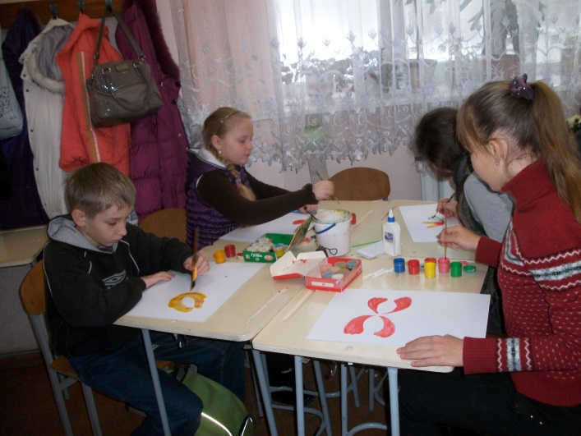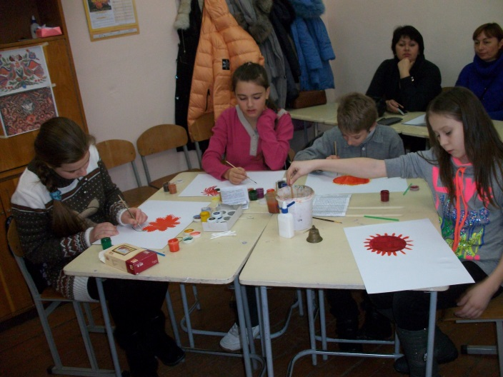
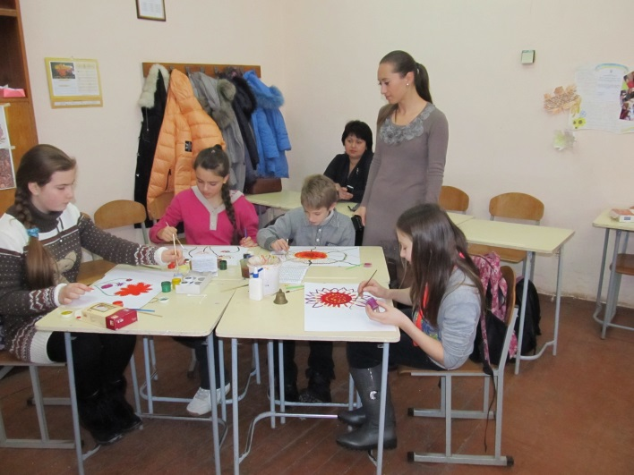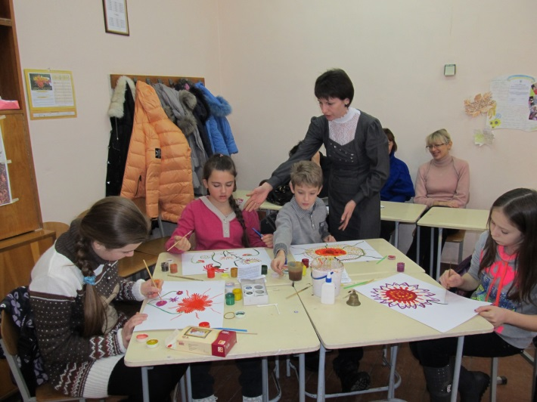

VI. Підсумок уроку.

Закінчили роботи. Виставляємо панно на перегляд. Аналізуємо роботи.
Підраховуємо бали і визначаємо переможця.
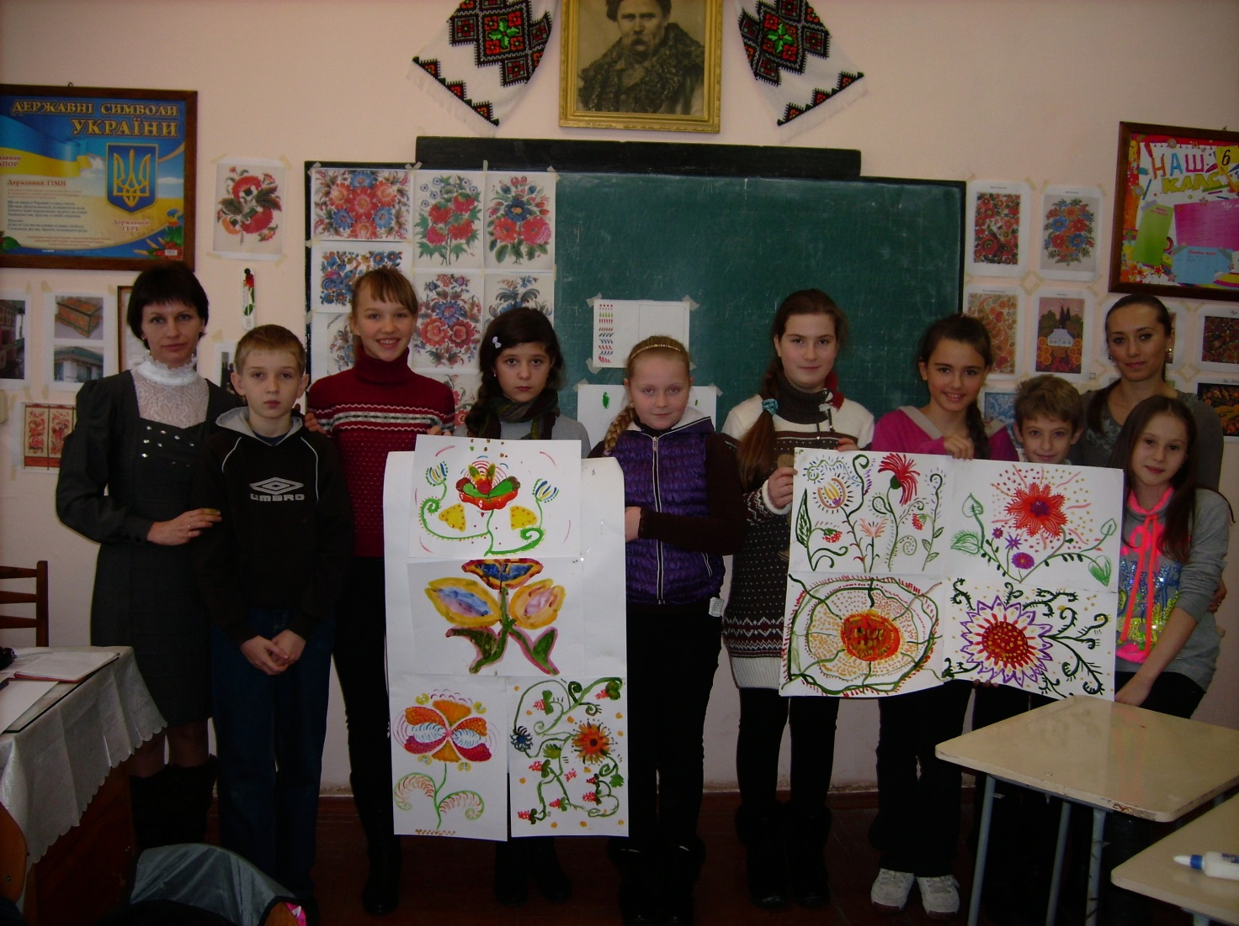
Нагородження команди переможця.
Ну і звичайно заохочувальний приз для переможених.
Урок закінчено. До побачення!

